Лист самооценки участия в проекте на основном этапе
(поставьте объективную оценку участия в проекте своим товарищам)

Поставьте плюс по каждому пункту оценивания против выбранной вами оценки
Например:
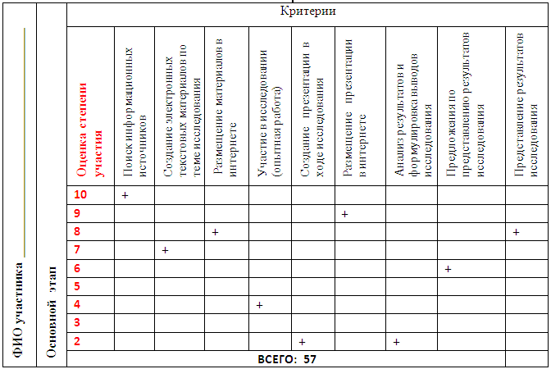

ФИО участника ___________________________________ | Основной этап | Критерии
ФИО участника ___________________________________ | Основной этап | Оценка степени участия | Поиск информационных источников | Создание электронных текстовых материалов по теме исследования | Размещение материалов в интернете | Участие в исследовании (опытная работа) | Создание презентации в ходе исследования | Размещение презентации в интернете | Анализ результатов и формулировка выводов исследования | Предложения по представлению результатов исследования | Представление результатов исследования
ФИО участника ___________________________________ | Основной этап | 10
ФИО участника ___________________________________ | Основной этап | 9
ФИО участника ___________________________________ | Основной этап | 8
ФИО участника ___________________________________ | Основной этап | 7
ФИО участника ___________________________________ | Основной этап | 6
ФИО участника ___________________________________ | Основной этап | 5
ФИО участника ___________________________________ | Основной этап | 4
ФИО участника ___________________________________ | Основной этап | 3
ФИО участника ___________________________________ | Основной этап | 2
ФИО участника ___________________________________ | Основной этап | ВСЕГО:

Максимальная суммарная оценка 90 баллов
Минимальная суммарная оценка 18 баллов

